Web Programming DA

Exercise-13

Register Number: 23BCE1145

Name: S. Vishwajith

## Question-1:

### Q1-parts.js

import React from "react";

class Hello1 extends *React*.Component {

  render() {

    return (

        <h1 *align*='center'>Hello, React!</h1>

    );

  }

}

class Hello2 extends *React*.Component {

  render() {

    return (

*React*.createElement('h1', {align:"center"}, `Hello, React!`)

    );

  }

}

class Hello3 extends *React*.Component {

  render() {

    var x = "Blue";

    return(<h2 *align*='center'>The value of x is: '{x}'!</h2>)

  }

}

export{

    Hello1,

    Hello2,

    Hello3

};

### Q1.js

import React from "react";

import { Hello1, Hello2, Hello3 } from "./Q1-parts";

class Q1 extends *React*.Component {

  render() {

    return (

      <div>

        <*Hello1* />

        <*Hello2* />

        <*Hello3* />

      </div>

    );

  }

}

export default Q1;

### Output:

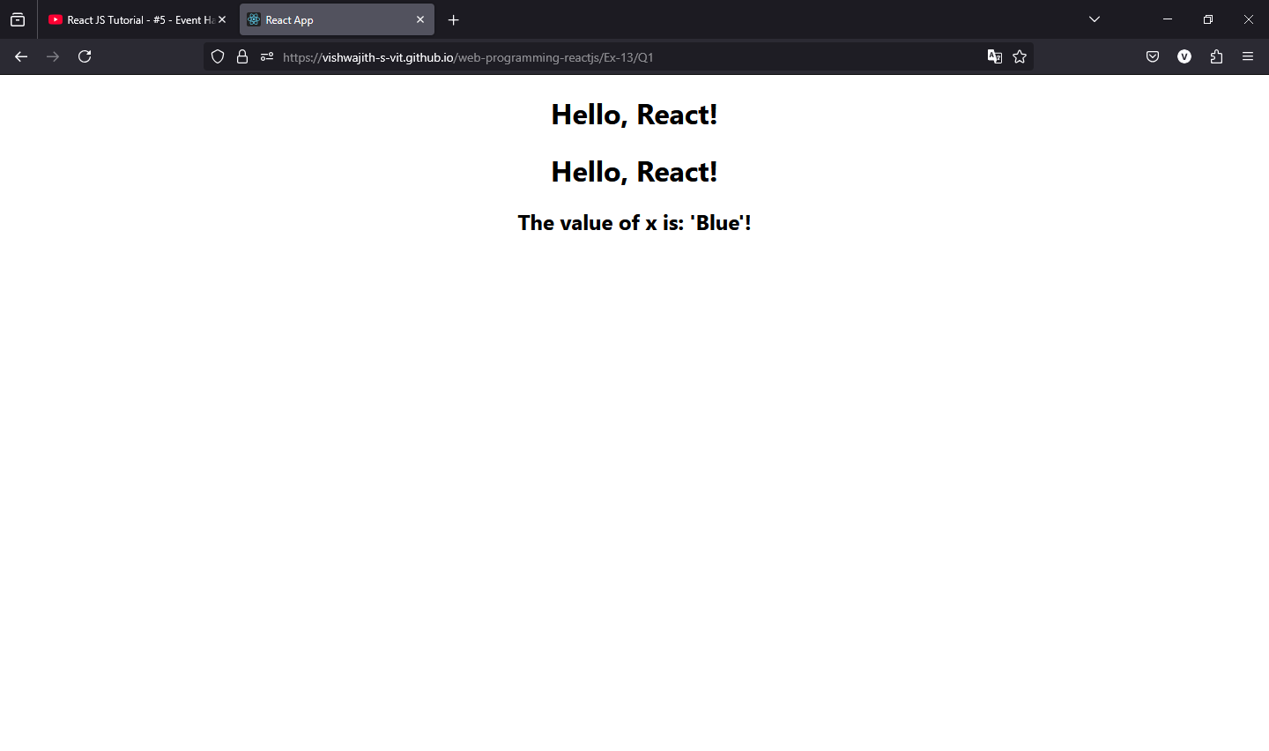

## Question-2:

### Q2.js

import React from "react";

class Q2 extends *React*.Component{

    render(){

        var fruits = ["Apple", "Banana", "Mango"];

        return(

            <div>

                <h1 *align*='center'>List of Fruits</h1>

                <ul>

                    {fruits.map((*fruit*, *index*) => (

                        <li *key*={*index*}>{*fruit*}</li>

                    ))}

                </ul>

            </div>

        );

    }

}

export default Q2;

### Output:

## Question-3:

### Q3.js

import React from "react";

class Q3 extends *React*.Component{

    render(){

        return(

            <>

                <h1 *style*={{color:'blue', backgroundColor:'black', textAlign:'center'}}>Styled Heading</h1>

            </>

        );

    }

}

export default Q3;

## Question-4:

### Q4.js

import React from "react";

class Q4 extends *React*.Component{

    render(){

        var x = 5, y = 9;

        return(

            <>

                <p *style*={{fontSize:'20px', textAlign:"center"}}>The sum of squares of x and y is: {x**2 + y**2}</p>

            </>

        );

    }

}

export default Q4;

## Question-5:

### Q5.js

import React from "react";

class Q5 extends *React*.Component{

    render(){

        var isMorning = **new** *Date*().getHours() < 12;

        var greeting = isMorning ? "Good Morning" : "Good Evening";

        return(

            <>

                <p *style*={{fontSize:'20px', textAlign:"center"}}>{greeting}</p>

            </>

        );

    }

}

export default Q5;

### Output:

## Question-6:

### Q6.js

import React from "react";

class Q6 extends *React*.Component{

    render(){

        var day = **new** *Date*().getDay();

        var dayName = "";

        switch(day){

            case 0:

                dayName = "Sunday";

                break;

            case 1:

                dayName = "Monday";

                break;

            case 2:

                dayName = "Tuesday";

                break;

            case 3:

                dayName = "Wednesday";

                break;

            case 4:

                dayName = "Thursday";

                break;

            case 5:

                dayName = "Friday";

                break;

            case 6:

                dayName = "Saturday";

                break;

            default:

                dayName = "Invalid Day";

        }

        return(

            <>

                <p *style*={{fontSize:'20px', textAlign:"center"}}>Today is {dayName}</p>

            </>

        );

    }

}

export default Q6;

### Output:

## Question-7:

### Q7.js

import React from "react";

class Q7 extends *React*.Component{

    isPrime(*x*){

        if(*x*<2) return false;

        for(var i=2; i<=Math.sqrt(*x*); i++){

            if(*x*%i===0) return false;

        }

        return true;

    }

    render(){

        var num = prompt("Enter a number:");

        num = parseInt(num);

        return(

            <>

                <p *style*={{fontSize:'20px', textAlign:"center"}}>{num} is {*this*.isPrime(num)?"Prime":"Not Prime"}</p>

            </>

        );

    }

}

export default Q7;

### Output:

## Question-8:

### Q8.js

import React from "react";

class Q8 extends *React*.Component{

    TemperatureConverter(*temp*, *type*){

        if(*type* === 'C'){

            return (*temp* * 9/5) + 32;

        }else if(*type* === 'F'){

            return (*temp* - 32) * 5/9;

        }

    }

    render(){

        return(

            <div>

                <h1 *align*='center'>Temperature Converter</h1>

                <h2 *align*='center'>Enter the temperature and its type to convert</h2>

                <div *style*={{textAlign: 'center'}}>

                    <input *type*="number" *id*="temp" *placeholder*="Enter temperature" />

                    <select *id*="type">

                        <option *value*="C">Celsius</option>

                        <option *value*="F">Fahrenheit</option>

                    </select>

                    <br />

                    <br />

                    <button *onClick*={() => {document.getElementById("result").value = *this*.TemperatureConverter(parseInt(document.getElementById("temp").value), document.getElementById("type").value)}}>Convert</button>

                    <br />

                    <br />

                    <input *type*="text" *id*="result" *placeholder*="Result" *disabled* />

                </div>

            </div>

        );

    }

}

export default Q8;

### Output:

## Question-9:

### Q9.js

import React from "react";

class Q9 extends *React*.Component{

    render(){

        return(

            <>

                <h1 *align*='center'>Palindrome Checker</h1>

                <h2 *align*='center'>Enter a string to check if it is a palindrome</h2>

                <div *style*={{textAlign: 'center'}}>

                    <input *type*="text" *id*="str" *placeholder*="Enter a string" />

                    <br />

                    <br />

                    <button *onClick*={() => {

                        var str = document.getElementById("str").value;

                        var strr = str.split('').reverse().join('');

                        document.getElementById("strrev").innerHTML = "Reversed string: "+strr;

                        if(str === strr){

                            document.getElementById("result").value = "Palindrome";

                        }else{

                            document.getElementById("result").value = "Not Palindrome";

                        }

                    }}>Check</button>

                    <br />

                    <p *id*='strrev'></p>

                    <input *type*="text" *id*="result" *placeholder*="Result" *disabled* />

                </div>

            </>

        );

    }

}

export default Q9;

### Output:

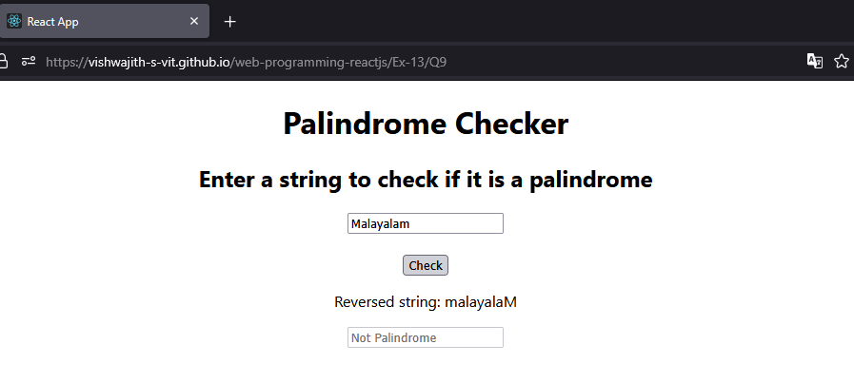

## Question-10:

### Q10.js

import React from "react";

class Q10 extends *React*.Component{

    render(){

        return(

            <>

                <h1 *align*='center'>Random Number Generator</h1>

                <h2 *align*='center'>Generate a random number between 1 and 100</h2>

                <div *style*={{textAlign: 'center'}}>

                    <button *onClick*={() => {

                        var num = Math.floor(Math.random() * 100) + 1;

                        document.getElementById("num").value = num;

                    }}>Generate</button>

                    <br />

                    <br />

                    <input *type*="text" *id*="num" *placeholder*="Number" *disabled* />

                </div>

            </>

        );

    }

}

export default Q10;

## Question-11:

### Q11.js

import React from "react";

class Q11 extends *React*.Component{

    render(){

        return(

            <>

                <h1 *align*='center'>Leap Year Checker</h1>

                <h2 *align*='center'>Check if a year is a leap year or not</h2>

                <div *style*={{textAlign: 'center'}}>

                    <input *type*="text" *id*="year" *placeholder*="Year" />

                    <br />

                    <br />

                    <button *onClick*={() => {

                        var year = document.getElementById("year").value;

                        if((year % 4 === 0 && year % 100 !== 0) || year % 400 === 0){

                            document.getElementById("result").innerHTML = year + " is a leap year.";

                        }else{

                            document.getElementById("result").innerHTML = year + " is not a leap year.";

                        }

                    }}>Check</button>

                    <p *id*='result'></p>

                </div>

            </>

        );

    }

}

export default Q11;

## Question-12:

### Q12.js

import React from "react";

function UserGreeting(*props*){

    return(

        <>

            <h1 *align*='center'>Hello, {*props*.firstName} {*props*.lastName}!</h1>

        </>

    );

}

class Q12 extends *React*.Component{

    render(){

        return(

            <>

                <*UserGreeting* *firstName*='Vishwajith' *lastName*='S'/>

            </>

        );

    }

}

export default Q12;

